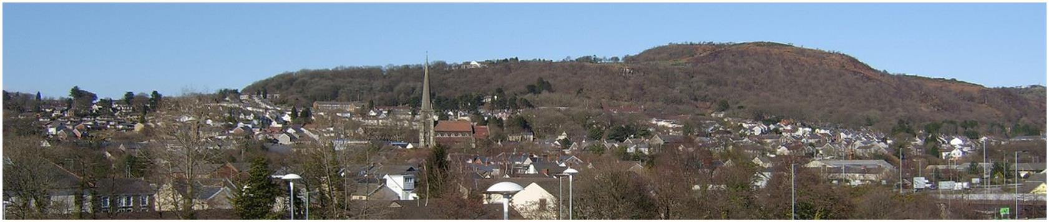
Cyngor Tref Pontardawe
Adroddiad Blynyddol 2021 (cyhoeddwyd fis Ebrill 2022)
Mae Cyngor Tref Pontardawe yn ymroddedig i ddatblygiad Cymru yn y dyfodol ac mae’n ofynnol iddo baratoi adroddiad blynyddol yn unol â Deddf Llywodraeth Leol ac Etholiadau (Cymru) 2021 sydd wedi ymestyn y gofyniad blaenorol i Gynghorau Tref a Chymuned a chanddynt drosiant o dros £200k o dan Ddeddf Llesiant Cenedlaethau'r Dyfodol (Cymru) 2015, i gynnwys pob Cyngor Tref a Chymuned yng Nghymru. Mae gan y Ddeddf 7 nod, sef:
• Cymru lewyrchus • Cymru gydnerth
• Cymru iachach
• Cymru sy’n fwy cyfartal
• Cymru o gymunedau cydlynus
• Cymru â diwylliant bywiog lle mae’r Gymraeg yn ffynnu
• Cymru sy’n gyfrifol ar lefel fyd-eang

Mae adroddiad blynyddol Cyngor Tref Pontardawe yn tynnu sylw at y meysydd ble mae'r Cyngor yn cyflawni'r saith nod ac amcan, a chaiff ei gyhoeddi'n flynyddol (yn dilyn diwedd pob Blwyddyn Ddinesig).
Diben Adroddiad Blynyddol Cyngor Tref Pontardawe yw goleuo'r gymuned. Yn yr adroddiad, ceir manylion prosiectau y mae'r Cyngor yn gweithio arnynt, ynghyd â manylion aelodau etholedig, cyfrifoldebau a chyllidebau Cyngor Tref Pontardawe.
Lleolir Pontardawe yng Nghwm Tawe ac mae wedi ei henwi ar ôl y bont sy'n croesi'r afon Tawe sy'n llifo trwy'r dref. Datblygodd yr anheddiad fel y man lle'r oedd dau lwybr porthmyn yn croesi; y llwybr a oedd yn ymlwybro o Abertawe i Aberhonddu, a'r llwybr o Gastell-nedd i Landeilo. Mae'r gamlas hardd, sydd bellach yn segur, yn dyst i orffennol diwydiannol sy'n cynnwys dur, tunplat a glo. Cwblhawyd Eglwys San Pedr, sy'n nodedig oherwydd ei harddull bensaernïol Ffrengig, yn 1862 a saif yn dal uwchlaw'r dref o hyd. Roedd yn adnabyddus yn y bedwaredd ganrif ar bymtheg am ei Hanghydffurfiaeth grefyddol a'i radicaliaeth wleidyddol. Mae'r dref wedi bod yn ganolfan bwysig i gerddoriaeth werin a phoblogaidd Cymru, ac mae hyn i'w weld yn llwyddiant Mary Hopkin (1950 - ) yn y 1970au. Mae Canolfan Celfyddydau Pontardawe yn dal i fod yn ganolfan bwysig ar gyfer gweithgarwch diwylliannol amrywiol Cwm Tawe, yn y ddwy iaith, hyd heddiw. Dathlwyd cadernid y dref a'i phobl yng ngherddi Cymraeg D. Gwenallt Jones (1899-1968) a Dafydd Rowlands (1931 – 2001), ac mae ffocws diwylliant chwaraeon bywiog y dref ar ei chlybiau criced, rygbi a phêl-droed o hyd.


Adroddiad Blynyddol 2021/22
C R Y N O D E B
Mae Deddf Llesiant Cenedlaethau'r Dyfodol (Cymru) yn ymwneud â gwella llesiant cymdeithasol, economaidd, amgylcheddol a diwylliannol Cymru.
Mae Cyngor Tref Pontardawe yn un o'r cyrff cyhoeddus y mae gofyn iddynt lunio adroddiad blynyddol sy'n dangos sut y mae'r cyngor yn gweithio tuag at y gweledigaethau a'r nodau llesiant yn Neddf Llesiant Cenedlaethau'r Dyfodol (Cymru).
Mae Covid-19 wedi cael effaith sylweddol ar wasanaethau cyhoeddus ac wedi effeithio ar y ffordd y mae gwasanaethau wedi bod yn cael eu darparu ers misoedd cynnar 2020.
Yn ganlyniad, mae Cyngor Tref Pontardawe wedi newid ei arferion gwaith i gydymffurfio â chyfarwyddebau iechyd y cyhoedd y Llywodraeth yn Ganolog a'r Llywodraeth Ddatganoledig.
Bu'n rhaid cyflwyno newidiadau'n fuan ac mae'r Cyngor a'i staff wedi cadw atynt, cyhyd ag yr oedd yn rhesymol bosibl.
Yn Adroddiad Blynyddol 2021-2022, amlygir cynnydd Cyngor Tref Pontardawe wrth iddo fynd i'r afael â materion lleol a gweithio gyda phartneriaid, er budd cymunedau.
H E R I A U
P A N D E M I G C O V I D - 1 9
Mae pandemig Covid-19 yn cynrychioli un o'r cyfnodau mwyaf heriol a fu i bob un. I gychwyn, yn ystod y pandemig, roedd yna lawer o straen ar wasanaethau cyhoeddus a bu Cyngor Tref Pontardawe yn gweithio mewn partneriaeth â Chynghorwyr y Fwrdeistref Sirol, cynllun 'Safe and Well' Castell-nedd Port Talbot a gwirfoddolwyr cymunedol, er mwyn sicrhau bod modd adnabod aelodau o'r gymuned a oedd yn agored i niwed a rhoi'r cymorth angenrheidiol iddynt.
Hoffem fynegi ein diolch parhaus i'r gwirfoddolwyr a'r gymuned am gefnogi trigolion yn ystod yr argyfwng.

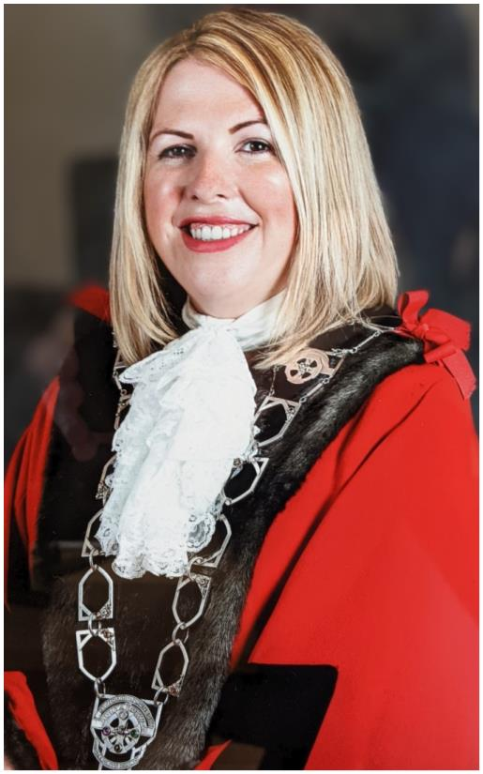
C Y F L W Y N I A D
R H A G A I R Y M A E R
Pleser yw cyflwyno adroddiad blynyddol Cyngor Tref Pontardawe ar gyfer 2021.
Mae wedi bod yn flwyddyn ansicr arall wrth i bandemig Covid-19 barhau i gydio.
Yn anffodus, bu'n rhaid canslo mwyafrif ein digwyddiadau blynyddol er mawr siom i mi, fy nghyd-gynghorwyr a'r gymuned.
Er gwaethaf y cyfyngiadau, llwyddom i barhau â'r trefniadau i osod y goleuadau Nadolig a threfnu gosod glôb eira yng Nghanol Tref Pontardawe. Er nad oedd hyn yn agos at y trefniadau Nadolig arferol, roedd pob slot ar gyfer y glôb eira wedi ei gymryd a bu nifer fawr o'r gymuned yn ei fwynhau.
Roedd modd i ni barhau i ddosbarthu grantiau ymhlith grwpiau a mudiadau lleol hefyd, er mwyn eu cynorthwyo i ddatblygu ac i dyfu yn y dyfodol.
Hoffwn ddiolch i'r Cynghorydd Hywel Davies am ei gefnogaeth fel y Dirprwy Faer a fy Nghyd-gynghorwyr Tref am eu hanogaeth yn ystod fy nghyfnod yn y swydd.
Ac yn olaf, rhaid i mi ddiolch i Glerc Cyngor y Dref, Debby Phillips, a'r swyddogion eraill am eu hymrwymiad, eu gwaith caled a'u hymroddiad i'r cyngor a'i ddyletswyddau.
Y Cynghorydd Rebeca Phillips Maer Tref Pontardawe 2021/22


Penderfyniadau a Chyfrifoldebau
Cyngor Tref Pontardawe
Fel corff, mae Cyngor Tref Pontardawe yn gyfrifol am ddod i benderfyniadau ac am reoli arian cyhoeddus.
Wrth ddod i benderfyniadau a gwario arian, mae'r Cyngor yn agored ac yn dryloyw. Cyhoeddir pob penderfyniad ymhen 7 niwrnod i'r cyfarfod lle gwnaed y penderfyniad.
Cynhelir Cyfarfodydd Cyffredin Cyngor Tref Pontardawe bob mis am 6.45pm (ar ail ddydd Llun y mis - ac eithrio mis Awst a Gwyliau Banc), ac fel arfer cynhelir cyfarfodydd pwyllgor eraill megis Cynllunio, Polisi ac Adnoddau, a Datblygiad, ar drydydd Llun y mis.

Ceir manylion cyfarfodydd Pwyllgor y mis canlynol yng nghofnodion pob Cyfarfod Cyffredin misol ac maent ar gael ar ein gwefan http://www.pontardawetowncouncil.gov.wales/
Mae'r cyfarfodydd yn agored i'r cyhoedd ac mae yna gyfle i'r cyhoedd gyfrannu at y materion sydd ar yr agenda.
Mae Cyngor Tref Pontardawe yn gwasanaethu trigolion Pontardawe, Rhyd-y-fro a Threbannws. Mae’n gyfrifol am nifer o asedau a chyfleusterau, gan gynnwys Neuaddau Cymunedol Trebannws, ARCH ac Ynysmeudwy, Parc Trebannws, Parc Ynysmeudwy a Pharc Chwarae Teg, yn ogystal â chynnal a chadw Llwybrau Cyhoeddus a rhai o'r biniau sbwriel.

Mae Cyngor y Dref hefyd yn gweithio mewn partneriaeth â'r Awdurdod Unedol, y Ganolfan Celfyddydau, Ysgolion, Grwpiau Cymunedol a mudiadau'r trydydd sector, i drefnu digwyddiadau. Rydym hefyd yn rhoi grantiau i grwpiau lleol.
Mae manylion cyllid, dogfennau polisi, gweithgarwch y Cyngor a gwybodaeth ychwanegol am y Cyngor ar ein gwefan.

Mae Cyngor Tref Pontardawe yn gorff ar wahân i Gyngor Bwrdeistref Sirol Castell-nedd Port Talbot ac, felly, mae'n rheoli swyddogaethau a chyfrifoldebau gwahanol.


Cyngor Bwrdeistref Sirol Castell-nedd Port Talbot
Mae Cyngor Bwrdeistref Sirol Castell-nedd Port Talbot yn gyfrifol am wasanaethau sy'n cynnwys addysg, iechyd a gwasanaethau cymdeithasol, hamdden, sbwriel ac ailgylchu, glanhau strydoedd, priffyrdd - gan gynnwys heolydd a phalmentydd - goleuadau stryd a llyfrgelloedd.
Gall staff Cyngor Castell-nedd Port Talbot gynorthwyo gydag ymholiadau sy'n ymwneud â'r Dreth Gyngor, Addysg, Iechyd, Priffyrdd, Hamdden, Gofal Cymdeithasol a Goleuadau Stryd a gellir cysylltu â nhw drwy ffonio 01639 686868 neu drwy e-bost, wyneb yn wyneb neu drwy'r post. Mae manylion cyswllt Cyngor Castell- nedd Port Talbot ar ei wefan https://www.npt.gov.uk/?lang=cy-gb
CYNGOR TREF PONTARDAWE
Mae'r Cyngor yn un o haenau llywodraeth leol. Haen arall yw Cyngor Bwrdeistref Sirol Castell-nedd Port Talbot, sef yr awdurdod unedol. Mae'r Cyngor yn gorff corfforaethol a'r penderfyniadau yn cael eu gwneud fel corff cyfan. Mae gan y Cyngor yr hawl i godi arian trwy drethi (praesept) a gwario yn unol â'r pwerau cyfreithiol.
Mae aelodaeth Cyngor Tref Pontardawe wedi newid dros y flwyddyn ddiwethaf a Chynghorwyr newydd wedi ymuno â'r Cyngor.
Etholir neu gyfetholir Cynghorwyr Tref ar wardiau i gynrychioli'r unigolion yn yr ardaloedd hynny.
Oherwydd yr amrywiaeth yn y gynrychiolaeth ar Gyngor y Dref, mae gan Aelodau'r Cyngor amrywiaeth o sgiliau a meysydd arbenigol.
Y Maer yw wyneb y Cyngor, ac mae'n mynd i ddigwyddiadau ac yn cadeirio cyfarfodydd Cyngor y Dref. Mae Cyngor y Dref yn cyflogi staff ac mae'r staff hynny yn cael eu rheoli gan y Clerc, swyddog priodol y Cyngor yn gyfreithiol. Mae'r Clerc yn rhoi cyngor a chymorth, ac yn gweithredu penderfyniadau'r Cyngor.
Rôl amrywiol sydd gan y Clerc ac mae'n atebol i'r Cyngor yn ei gyfanrwydd yn unig.


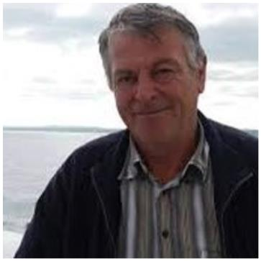
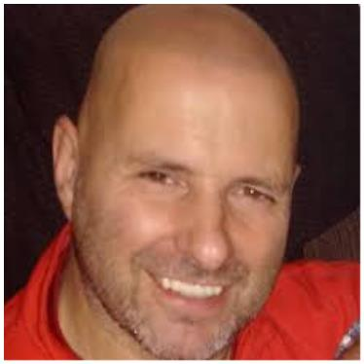
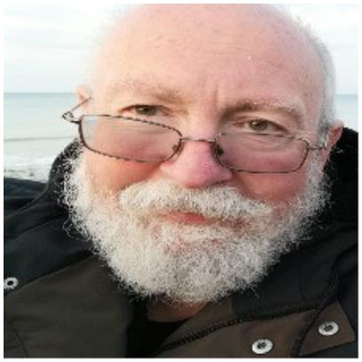
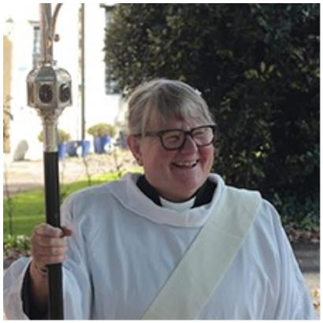

Mae yna dair ward yng Nghyngor Tref Pontardawe, a dyma sut y cawsant eu cynrychioli
Ward Pontardawe
Gary Davies Vince Hotten John Jones
Llafur – Etholedig Llafur - Etholedig Llafur - Etholedig
7 Bryn Onnen, 85 New Road, Brynamlwg,
Pontardawe, Ynysmeudwy, Graig Llanguicke,
SA8 4LH SA8 4PP
Ynysmeudwy,
SA8 4PS
Andrew Nicholson Y Parch. Sue Northcott Linet Purcell
Plaid Cymru – Etholedig Plaid Cymru - Etholedig Plaid Cymru - Etholedig
6 Ffordd Ynysderw, 6 Ffordd Ynysderw, 39 New Road,
Pontardawe,SA8 4EG Pontardawe, SA8 4EG Ynysmeudwy, SA8


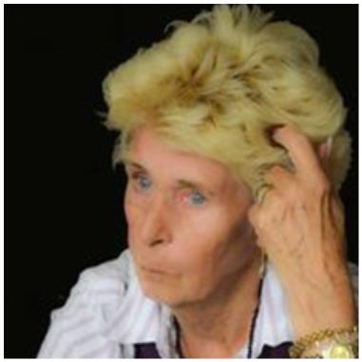
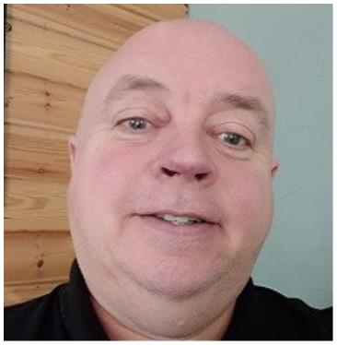
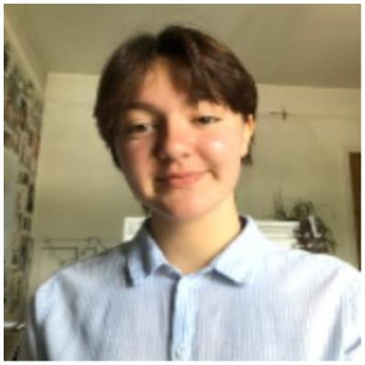
Anthony Richards Ryan Thomas June Ashton-Mears
Plaid Cymru - Etholedig Annibynnol - Etholedig Annibynnol - Cyfetholedig

197 Bryn Morgrug 19 Oakfield Road, 7 Tanydarren
Alltwen, Pontardawe, Pontardawe,SA8 4LD SA8 4QT
SA8 3BE
Cynghorydd Ieuenctid
Heath Davies Issy Williams
Plaid Cymru – Cyfetholedig Cynghorydd Ieuenctid
82 Parc Gilbertson, d/o 4 Herbert Street,
Gelligron,SA8 4PU Pontardawe, SA8 4EB





Ward Rhyd-y-fro
Hywel Davies Daniel Williams
Plaid Cymru – Cyfetholedig Plaid Cymru - Cyfetholedig
Golwg y Cwm, 3 Clos
Tŷ Rybeth, Ffordd Gelligron, Llwynallt, Pontardawe, Pontardawe, SA8 4LU. SA8 3JG.
Ward Trebanos
Plaid Cymru - Etholedig Plaid Cymru - Etholedig 8 New Road, 9 Maes Rhosyn, Rhos.
Trebanos, Pontardawe,
SA8 4DL SA8 3HT

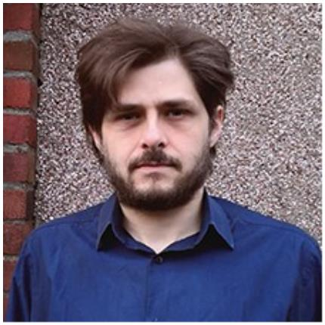
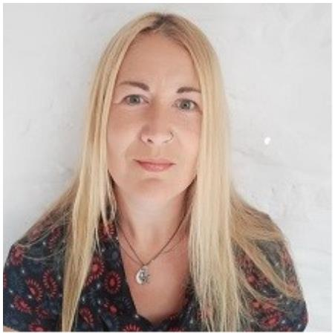
Jamie Nemeth Eira Thomas
Plaid Cymru - Cyfetholedig Plaid Cymru - Cyfetholedig
7 Lon Deg, 1 Darren Cottages,
Pontardawe, SA8 4LZ Graig Rd, Trebanos ,
SA8 4AU
Presenoldeb Enw’r Cynghorydd
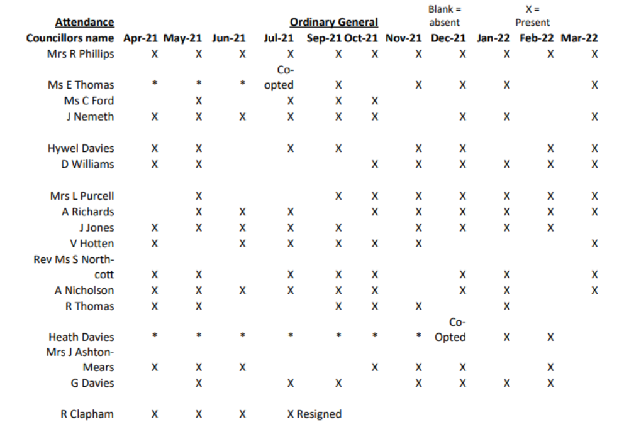

A D N O D D A U A D E D D F W R I A E T H
Mae'r pandemig wedi cael effaith ar y ffordd y mae'r Cyngor yn ymgymryd â'i fusnes. Yn sgil newidiadau mewn deddfwriaeth, galluogwyd y Cyngor i weithio'n electronig. Yn ganlyniad, cyflwynwyd y defnydd o agendâu a chyfarfodydd electronig (yn flaenorol nid oedd hyn yn gyfreithlon).
➢Gwnaeth Cyngor y Dref asesiadau risg ar gyfer y gwaith yr oedd staff yn ei wneud a chyflwynwyd dulliau i leihau risg yn ystod y pandemig.
Rhoddwyd yr offer priodol i staff er mwyn hwyluso hyn ac er mwyn sicrhau ein bod yn addasu at fesurau iechyd y cyhoedd wrth iddynt gael eu diwygio;
➢Symudodd y Cyngor at ddefnyddio cyfarfodydd o bell er mwyn diogelu staff, y cyhoedd ac Aelodau. Mae'r cyfarfodydd hyn yn agored ac yn dryloyw, a chyhoeddir agendâu a chofnodion yn y ffordd arferol;
➢ Roedd yna oblygiadau sylweddol i Gyngor y Dref, o ran ein hasedau, a bu'n rhaid cau rhai o'n cyfleusterau neu gyflwyno cyfyngiadau. Mae'r Neuaddau Cymunedol yn ARCH, Trebanos ac Ynysmeudwy wedi bod ar gau, neu cyflwynwyd cyfyngiadau, yn unol â chanllawiau Llywodraeth Cymru. Adolygwyd cyfyngiadau yn rheolaidd er mwyn sicrhau eu bod yn ddiogel ac yn gymesur. Parhaodd clinigau meddygol hanfodol yn y Neuaddau yn unol â chyngor Llywodraeth Cymru yn ystod y pandemig.
➢ Arhosodd y mannau chwarae ar agor ond cawsant eu rheoli yn unol â chyfarwyddebau a chyngor y Llywodraeth yn ganolog. Codwyd yr arwyddion perthnasol yn unol â chyfarwyddebau'r Llywodraeth yn Ganolog a Llywodraeth Ddatganoledig;
➢ Caewyd Swyddfa Cyngor y Dref; fodd bynnag, roedd modd cysylltu â'r Clerc dros y ffôn a thrwy e-bost. Roedd modd cysylltu â'r holl Gynghorwyr hefyd dros y ffôn a thrwy e-bost. Mae aelodau wedi addasu eu harferion gweithio er mwyn sicrhau bod Cyngor Tref Pontardawe yn parhau i ddarparu gwasanaethau o ansawdd uchel ar gyfer ei Etholwyr. Mae'r Cyngor wedi ymrwymo i ddarparu gwasanaethau a chyfleusterau sydd o fudd i'r trigolion a'r cymunedau lleol.

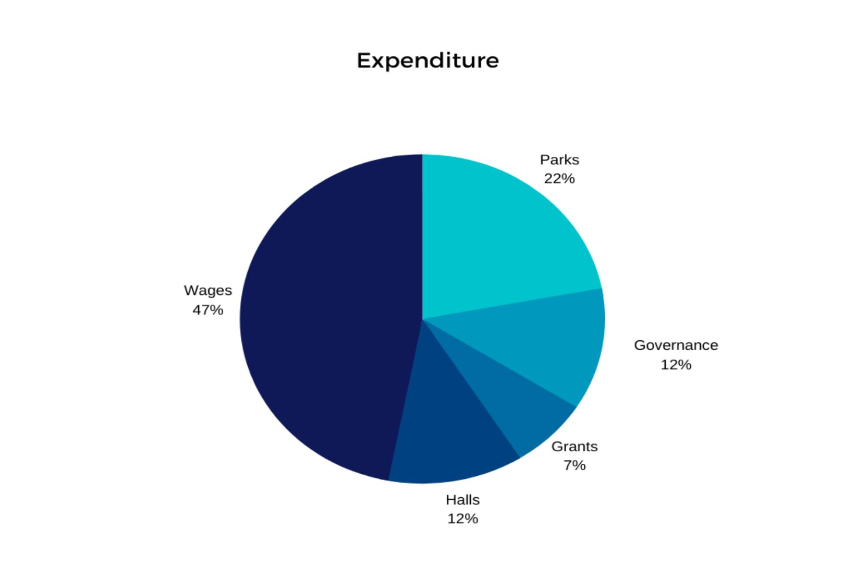
C Y L L I D C Y N G O R Y D R E F
Mae gan Gyngor Tref Pontardawe bwerau cyfreithiol i godi arian trwy drethi (y praesept) ac mae gan y Cyngor ystod o bwerau i'w alluogi i wario arian cyhoeddus. Mae Pwyllgor Cyllid y Cyngor yn cwrdd yn flynyddol i gytuno ar y praesept ar gyfer y flwyddyn ariannol ganlynol. Cymeradwyir penderfyniadau'r Pwyllgor Cyllid mewn cyfarfod llawn o Gyngor y Dref.
Wrth osod y gyllideb, mae'r Cyngor yn ystyried prosiectau a phwysau parhaus, ac mae hefyd yn edrych ar ffynonellau nawdd posibl eraill.
Yn 2021/22 cytunwyd ar Braesept o £196450
Yn y Tabl isod, dangosir canran y gwariant ar gyfer 2021/22
Gwariant
Parciau 22%
Llywodraethu 12%
Grantiau 7%
Neuaddau 12%
Cyflogau 47%

Er mwyn gosod y ffigurau a ddangosir yn eu cyd-destun, mae'r meysydd wedi eu dadansoddi ymhellach i gynnwys y canlynol (nid yw'r rhestrau hyn yn cynnwys pob un):
*Parciau a Mannau Cymunedol *Cynnal a Chadw Llwybrau Troed a Llwybrau Ceffylau *Gwarchodfa Natur Cwmdu * Seddau a biniau sbwriel ar y priffyrdd * Basgedi Crog ac addurniadau blodeuog y Dref *Goleuadau Nadolig a Choed Nadolig *Diffibrilwyr
*Gweinyddiaeth Gyffredinol
*Llywodraethu a Rheoli Swyddogaethau a Chyllid Cyngor y Dref *Cymorth a chyngor yng nghyfarfodydd Cyngor y Dref *Gweithredu penderfyniadau'r Cyngor a threfnu gweithdrefnau'r Cyngor *Swyddogaethau Adnoddau Dynol *Yswiriant
*Iechyd a Diogelwch
*Trefnu Digwyddiadau Dinesig a digwyddiadau eraill *Ymchwil a gweithredu nawdd grant *Cyswllt â Phartneriaid a grwpiau eraill *Cyfryngau a Chyfryngau Cymdeithasol
Grantiau ar gyfer grwpiau lleol a Digwyddiadau partneriaeth
Neuaddau Cymunedol
Cyswllt â Phwyllgorau Rheoli Neuaddau Cymunedol Yswiriant/Asesiadau Risg/cynnal a chadw/cyngor
Parciau a Mannau chwarae Gwarchodfa Natur

Llesiant
Mae Cyngor Tref Pontardawe yn sicrhau bod llesiant y gymuned wrth galon ei holl benderfyniadau ac felly mae'n cefnogi Deddf Llesiant Cenedlaethau’r Dyfodol Llywodraeth Cymru ac amcanion llesiant Bwrdd Gwasanaethau Cyhoeddus Castell-nedd Port Talbot
“Mae Deddf Llesiant Cenedlaethau’r Dyfodol (Cymru) 2015 yn ei gwneud yn ofynnol i gyrff cyhoeddus feddwl mwy am y tymor hir, gweithio’n well gyda phobl, cymunedau a’i gilydd, a cheisio atal problemau megis tlodi, anghydraddoldebau iechyd a newid hinsawdd.”
Amcanion Bwrdd Gwasanaethau Cyhoeddus Castell-nedd Port Talbot
Amcan 1: Cefnogi plant yn eu blynyddoedd cynnar, yn enwedig plant mewn perygl o brofiadau niweidiol yn ystod plentyndod
Amcan 2: Creu cymunedau diogel, hyderus a chadarn, gan ganolbwyntio ar bobl ddiamddiffyn
Amcan 3: Annog heneiddio'n dda
Amcan 4: Hyrwyddo lles drwy waith ac yn y gweithle
Amcan 5: Gwerthfawrogi ein hisadeiledd gwyrdd a'i gyfraniad i'n lles
Amcan 6: Mynd i'r afael ag eithrio digidol

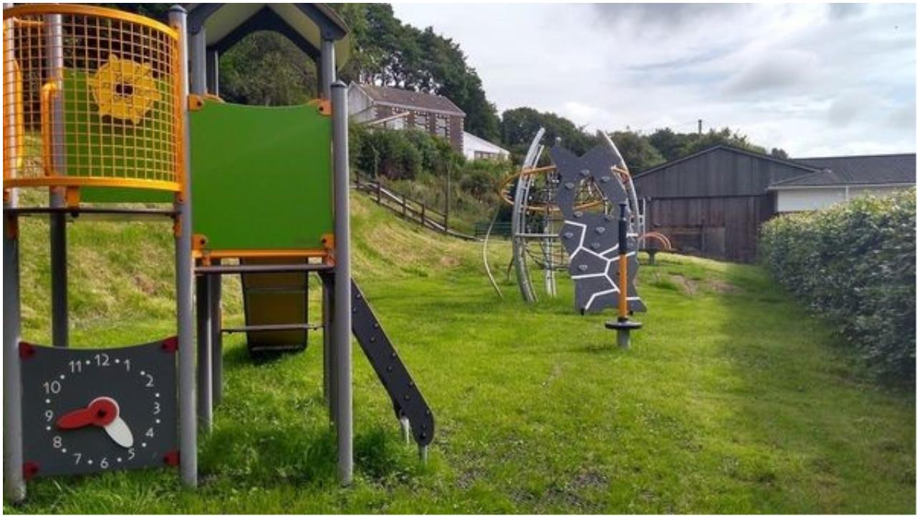
Mae'r awdurdod yn dangos ei gefnogaeth i blant trwy sicrhau bod:
• Cynrychiolwyr yr awdurdod ar Gyrff Llywodraethu Uwchradd a Chynradd • Darperir ail neuadd Ynysmeudwy yn rhad ac am ddim yn barhaol ar gyfer Clwb Ieuenctid Pontardawe
• Cynrychiolir grwpiau gweithgareddau plant yn dda ymhob un o'r tair Neuadd Gymunedol – Cedwir costau neuaddau i leiafswm er mwyn cynorthwyo grwpiau (mae Cyngor y Dref yn talu am y cyfleustodau, asesiadau risg ac yswiriant)
• Ceir cyfarpar chwarae anturus, wedi ei gynnal yn dda, ymhob un o'r tri pharc • Gwaith partneriaeth ar gyfer digwyddiadau gydag ysgolion, yr awdurdod unedol, y Ganolfan Celfyddydau, grwpiau cymunedol a mudiadau'r trydydd sector. • Gwefan ‘Go Valley’ - gwybodaeth am grwpiau i’r gymuned Cymunedau cydnerth
• Cynrychiolir grwpiau yn dda ar bob un o'r tair Neuadd Gymunedol - Cedwir costau i leiafswm er mwyn cynorthwyo grwpiau (mae Cyngor y Dref yn talu am y cyfleustodau, asesiadau risg ac yswiriant)
• Cymorth i grwpiau lleol trwy nawdd grant
• Cymorth i ganolfan manwerthu Canol y Dref trwy wella'r amgylchedd
(arddangosfeydd blodau, goleuadau Nadolig ayb)
• Cyswllt gyda'r Siambr Fasnach
• Gwaith partneriaeth ar gyfer Digwyddiadau gyda'r Ganolfan Celfyddydau, Siambr Fasnach, Canolfan Treftadaeth ac eraill
• Gwaith partneriaeth agos gyda'r Awdurdod Unedol er mwyn cefnogi mentrau lleol (Cwmdu Glen, Marchnad Fisol, Tîm y Dref, cynhyrchu Cynllun Cymuned/Bro Prosiect Teledu Cylch Cyfyng

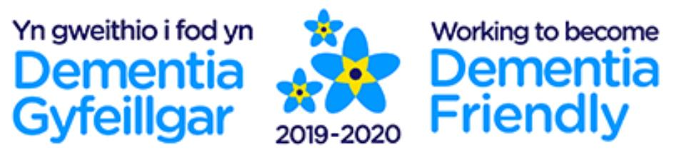
Mae Cyngor y Dref yn cefnogi Heneiddio'n Dda trwy sicrhau bod;
• Pontardawe yn Gymuned Dementia Gyfeillgar
• Grwpiau yn cael eu cynrychioli’n dda ar bob un o'r tair Neuadd Gymunedol - Cedwir costau i leiafswm er mwyn cynorthwyo grwpiau (mae Cyngor y Dref yn talu am y cyfleustodau, asesiadau risg ac yswiriant)
• Cefnogir grwpiau lleol trwy nawdd grant
• Gwefan ‘Go Valley’ yn rhoi gwybodaeth am grwpiau i'r Gymuned
Mae Cyngor y Dref yn cefnogi llesiant trwy waith trwy;
• Addewid ‘Amser i Newid’ Cymru – Cymryd camau i fynd i'r afael â gwahaniaethu ar sail Iechyd Meddwl • Cefnogi'r Farchnad Fisol
• Cefnogi canolfan manwerthu Canol y Dref trwy wella'r amgylchedd (arddangosfeydd
blodau, goleuadau Nadolig ayb)
• Aelodaeth o Dîm y Dref er mwyn creu cynllun Cymuned/Bro Pontardawe i gefnogi rhagolygon Canol y Dref
Mae Cyngor y Dref yn cefnogi'r isadeiledd gwyrdd trwy;
• Ddatganiad Amgylcheddol Cyngor Tref Pontardawe - Dyletswydd dan Ddeddf yr Amgylchedd (Cymru) 2016 i gynnal a gwella bioamrywiaeth • Prosiectau parhaus gyda ‘Chyfeillion Parc Ynysmeudwy’ • Prosiect ar y cyd â Chefn Gwlad Castell-nedd Port Talbot a Choed Cymru • Grantiau ar gyfer grwpiau lleol
• Gwarchodfa Natur Cwmdu
Mae Cyngor y Dref yn mynd i'r afael ag eithrio digidol gyda;
• Chymorth i fentrau lleol a chenedlaethol

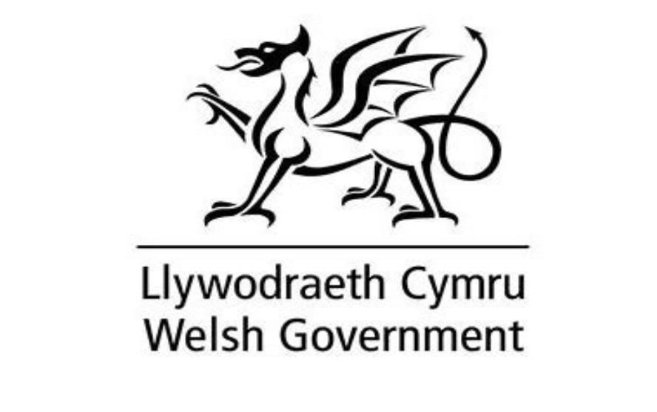
Nodau Cenedlaethol
Llewyrchus:
Cymdeithas arloesol, gynhyrchiol, carbon isel sy’n cydnabod y terfynau sydd ar yr amgylchedd byd-eang ac sydd, o ganlyniad, yn defnyddio adnoddau mewn modd effeithlon a chymesur; ac sy’n datblygu poblogaeth fedrus ac addysgedig mewn economi sy’n cynhyrchu cyfoeth ac yn cynnig cyfleoedd cyflogaeth, gan ganiatáu i bobl fanteisio ar y cyfoeth a gynhyrchir drwy gael gafael ar waith addas.

Mae Cyngor Tref Pontardawe wedi ymrwymo i weithio'n actif gyda phartneriaid er mwyn annog a hyrwyddo canol y dref, trwy ddod i gyswllt â Swyddogion Tref Cyngor Castell-nedd Port Talbot, i sicrhau bod pobl yn gwybod am y mentrau a’u bod yn cael eu cyfathrebu a'u hysbysebu gan bob partner.
Mae Cyngor Tref Pontardawe wedi datblygu'r wefan ac wedi sefydlu tudalen Facebook, ac mae'r wefan yn rhoi gwybodaeth gyswllt allweddol, yn nodi cyfrifoldebau'r Cyngor ac yn hyrwyddo gweithgareddau grwpiau a mudiadau gwirfoddol lleol. Defnyddir y wefan a'r cyfyngau cymdeithasol i oleuo trigolion ac i gyfathrebu â nhw, i roi cyhoeddusrwydd i wybodaeth am gyfarfodydd a digwyddiadau ac i ddangos y ffordd at ddarparwyr gwasanaethau eraill.
Mae Cyngor y Drefn yn rhoi cymorth ariannol i nifer o ddigwyddiadau a gweithgareddau ym Mhontardawe, trwy'r broses grantiau (Tân Gwyllt, Coeden Goleuadau, Carnifalau, digwyddiadau'r Nadolig, Ponty-prom ayb) ac yn rhan o'r gyllideb y cytunwyd arni. Mae'r rhain yn cynnwys Goleuadau Nadolig, cystadlaethau ar gyfer manwerthwyr ac Arddangosfeydd Blodau
Mae Cyngor y Dref yn ymrwymedig i ddatblygiad pobl ifanc yr ardal a chefnogodd ail-leoliad Clwb Ieuenctid Pontardawe i'r ail neuadd yn Neuadd Gymunedol Ynysmeudwy pan beidiodd y safle blaenorol â bod ar gael, er mwyn atal y clwb rhag cau.
Mae grantiau (cyfalaf a refeniw) Cyngor y Dref ar gael ar gyfer grwpiau a mudiadau lleol.

Cymru Gydnerth:
Cenedl sy’n cynnal ac yn gwella amgylchedd naturiol bioamrywiol gydag ecosystemau iach gweithredol sy’n cynnal cydnerthedd cymdeithasol, economaidd ac ecolegol ynghyd â’r gallu i addasu i newid.

Mae Cyngor Tref Pontardawe yn ymrwymedig i sicrhau bod y dref yn parhau i fod yn amgylchedd dymunol sy'n lân ac yn ddiogel. Nid yw Cyngor y Dref yn gyfrifol am unrhyw waith glanhau strydoedd na phriffyrdd; fodd bynnag, mae wedi datblygu perthnasau gweithio rhagorol gyda'r awdurdod cyfrifol, sef Cyngor Bwrdeistref Sirol Castell-nedd Port Talbot.
Mae Cyngor Tref Pontardawe yn darparu rhai o'r biniau sbwriel ym Mhontardawe ynghyd â seddi ychwanegol ar y priffyrdd
Mae glanhau strydoedd, casglu sbwriel, sbwriel ac ailgylchu yn gyfrifoldeb i Gyngor Castell-nedd Port Talbot. Fodd bynnag, mae cefnogi'r gwasanaethau hyn ac ymgysylltu â chydweithwyr yng Nghyngor y Dref yn gallu bod o gymorth i roi sylw i feysydd pryder. Rhoddwyd grantiau hefyd i 'Fy Nghwm Gwyrdd' i helpu gydag ymgyrchoedd casglu sbwriel gwirfoddol
Mae Cyngor y Dref yn ymgynghori ar faterion Cynllunio ac yna cyflwynir arsylwadau i'r Awdurdod Cynllunio Lleol am unrhyw faterion y teimlir eu bod yn niweidiol i'r dref. Mae Cynghorwyr Tref yn rhan o Brosiect Tîm y Dref er mwyn creu'r cynllun Cymuned/Bro i ddiogelu'r dref yn y dyfodol ac i gefnogi'r parc manwerthu, Canol y Dref a'r Ystâd Ddiwydiannol trwy gynllunio atodol

Mae yna ddau Gynghorydd yn bresennol ar bwyllgorau cyswllt amrywiol er mwyn cefnogi busnesau a'r amgylchedd yn yr ardal leol (h.y. cyswllt Pwllfawatkin a chyswllt y Chwarel).
Iachach
Cymdeithas lle mae llesiant corfforol a meddyliol pobl cystal â phosibl a lle deellir dewisiadau ac ymddygiadau sydd o fudd i iechyd yn y dyfodol.

Trwy ddarparu mannau awyr agored fel Parc Chwarae Teg, Ynysmeudwy a Pharc Trebannws, mae'r Cyngor yn ymrwymedig i iechyd trigolion Ardal Pontardawe. Mae'r Cyngor yn sicrhau bod y parciau'n cael eu cynnal a'u cadw'n rheolaidd a'u bod yn ddiogel i'r cyhoedd eu defnyddio. Mae Parc Chwarae Teg yn ardal chwarae i blant ac yn Fan Chwarae Amlddefnydd. Mae Parc Trebannws yn cynnwys y Cae Rygbi a'r ystafelloedd newid (caiff y rhain eu rhoi ar les i Glwb Rygbi Trebannws) ac ardal chwarae i blant. Ym Mharc Ynysmeudwy mae yna fan chwarae i blant a Man Chwarae Amlddefnydd ac mae'n cefnogi prosiect Amgylcheddol i blannu coed, creu blychau trychfilod ac adar a chynnal ardal ddôl.

Cefnogodd Cyngor y Dref yr ymgyrch i greu Rhandiroedd Rhos i'w defnyddio gan drigolion Cyngor Cymuned Cilybebyll a Chyngor Tref Pontardawe. Mae'r safle'n annog pobl i feithrin eu gerddi eu hunain a thyfu cynnyrch i'w bwyta'u hunain ac mae'n rhoi'r cyfle iddynt i wneud hynny.
Mae Cyngor y Dref yn cefnogi llesiant yn weithgar trwy ganiatáu i Neuadd Gymunedol cyngor y dref gael ei defnyddio ar gyfer grwpiau a mudiadau yn y gymuned. Mae'r Cyngor yn cefnogi llesiant ymhellach trwy gynnal Gwarchodfa Natur Cwmdu ar y cyd â Chyngor Castell-nedd Port Talbot a thrwy gynnal Llwybrau Troed a Llwybrau Ceffylau

Mwy Cyfartal
Cymdeithas sy’n galluogi pobl i gyflawni eu potensial ni waeth beth fo’u cefndir neu eu hamgylchiadau
Mae swyddfa Cyngor y Dref wedi ei lleoli'n ganolog yn y dref. Mae manylion cyswllt y Clerc a'r holl Gynghorwyr ar gael ar yr hysbysfwrdd y tu allan, ar dudalen Facebook Cyngor y Dref ac ar wefan hygyrch Cyngor y Dref.
Mae Cyngor y Dref yn caniatáu i grwpiau a mudiadau ddefnyddio'r adeilad ac mae hyn yn golygu bod ystod eang o bobl yn gallu gwella'u sgiliau a chyflawni eu potensial trwy gymryd rhan mewn gweithgareddau. Cedwir costau rhentu i leiafswm.
Mae cymorthdaliadau i ddigwyddiadau cymunedol yn sicrhau bod mynediad ar gael i bawb, ni waeth beth fo’u sefyllfa ariannol.
Mae cyfleusterau Cyngor y Dref ar gael yn rhad ac am ddim i Gynlluniau Chwarae Haf a drefnir gan y Fwrdeistref Sirol.
Mae Cyngor y Dref yn cefnogi Cymunedau Dementia Gyfeillgar

Cymunedau Cydlynus:
Cymunedau atyniadol, hyfyw a diogel sydd â chysylltiadau da
Mae Cyngor y Dref yn gweithio mewn partneriaeth â'r Ganolfan Celfyddydau, y Siambr Fasnach a'r Ganolfan Treftadaeth er mwyn hyrwyddo'r Dref a threfnu gwyliau a digwyddiadau i annog pobl i ddod i'r Dref.
Mae Cyngor y Dref hefyd yn dod i gyswllt uniongyrchol â Swyddog Canol Trefi Castell-nedd Port Talbot i sicrhau bod digwyddiadau a drefnir gan fudiadau gwahanol yn cael eu cyfathrebu er mwyn gwneud y defnydd gorau o'r adnodd sydd ar gael, a'u bod yn cael eu hysbysebu mor eang â phosibl.
Bydd y prosiect Teledu Cylch Cyfyng ar y cyd â Chyngor Castell-nedd Port Talbot mewn partneriaeth â'r Heddlu Lleol yn darparu ffrwd Teledu Cylch Cyfyng 'fyw' o Ganol Tref Pontardawe.
Mae Cyngor Tref Pontardawe hefyd yn cefnogi'r Swyddog Patrolio Croesfan yn Swansea Road mewn cydweithrediad ag Ysgol Cwmtawe a Chyngor Castell-nedd Port Talbot
Mae arddangosfa Blodau'r Haf a'r goleuadau Nadolig yn annog pobl i ddod i Ganol y Dref. Bu Cyngor y Dref hefyd yn gweithio gyda'r Siambr Fasnach i annog Cyngor Castell-nedd Port Talbot i gadw'r 'Parcio am ddim am awr' ym meysydd parcio'r Cyngor yng Nghanol y Dref.
Diwylliant Bywiog lle mae'r Gymraeg yn ffynnu
- pan fydd llawer o gyfleoedd gyda ni i wneud pethau gwahanol a phan fydd llawer o bobl yn gallu siarad Cymraeg
Mae Cyngor y Dref yn hyrwyddo dwyieithrwydd ac mae ganddo wefan ddwyieithog. Rydym wedi gweithio mewn partneriaeth â'r Fenter Iaith ar sawl prosiect a digwyddiad sy'n hyrwyddo'r defnydd o'r Gymraeg ac mae Hwb Iaith Gymraeg Pontardawe ar Holly Street ym Mhontardawe.
Mae Cynghorwyr yn Llywodraethwyr Awdurdod Llai yn YGG Trebannws a Phontardawe
Rhoddwyd grantiau i'r Urdd a'r Eisteddfod Genedlaethol ac rydym wedi ein cynnwys ym mhrosiect 'Deall Lleoedd Cymru' y Sefydliad Materion Cymreig.

Cyfrifol ar lefel fyd-eang
- pan fyddwn yn gofalu am yr Amgylchedd ac yn meddwl am bobl eraill ledled y Byd.
Mae Cyngor Tref Pontardawe wedi ymateb i nifer o arolygon, gan Lywodraeth Cymru gan fwyaf, sy'n dangos ymrwymiad i lesiant byd-eang a'r gallu i addasu i newid.
Rydym yn pryderu am y defnydd o ynni ymhob safle ac yn sicrhau y ceir y gwerth gorau am arian wrth adnewyddu contractau cyfleustodau, ac rydym yn cyflwyno gweithdrefnau i sicrhau nad ydym yn defnyddio ynni'n ddiangen.

Beth y mae'r Cyngor wedi'i wneud yn 2021/22?
Grantiau a Ddyfarnwyd:
Clwb Pêl-droed Pontardawe -£450, Hanes Cwm Tawe -£60, Veterans Essentials - £500, Arena Pontardawe £2000, Cae Chwaraeon a Hamdden Pontardawe - £2000, Fy Nghwm Gwyrdd - £786.28, Clwb Bowls Pontardawe - £2000, Leon Heart Fund £2500, Gwirfoddolwyr Cadwraeth Pontardawe - £237, Neath Rural District Guiding £1000, Clwb Pêl-droed Tref Pontardawe £916.72, Clwb Criced Pontardawe £200, Riverside £350
Diffibriliwr Tu Allan i'r Ganolfan Celfyddydau
Mainc Hapus i Siarad yn Alltycham Drive ac ym Mharc Chwarae Teg Arddangosfeydd Blodau'r Haf yng Nghanol Tref Pontardawe a chynhwysydd planhigion yn Nhrebannws
Gwarchodfa Natur Cwmdu gan gynnwys cynllun penodol i roi sylw i Glefyd y Coed Ynn
Diwrnodau gwirfoddolwyr i wella'r ardaloedd naturiol o'n cwmpas ac i annog ymdeimlad o gymuned
Coeden Nadolig, goleuadau Nadolig a Glôb Eira i ddathlu’r Nadolig
Cystadleuaeth Ffenestr Nadoligaidd Canol y Dref
Diweddau'r wefan i gynnwys rhestr o weithgareddau lleol i blant, pobl hŷn a'r rheiny sy'n byw gydag anableddau
Arwyddion ychwanegol wrth y cae hamdden i rybuddio modurwyr am gerddwyr Gweithio gyda Thîm Tref Pontardawe i greu Cynllun Cymuned
Cefnogi 'Gan Bwyll' - I wella diogelwch ar Brecon Road
Cefnogi 'Cartref' - cynllun Dŵr Cymru a gwella darpariaeth Fferyllfeydd yn y Dref
Ymgynghoriadau Llywodraeth Cymru
Gwella Neuaddau Cymunedol a Mannau Chwarae i Blant

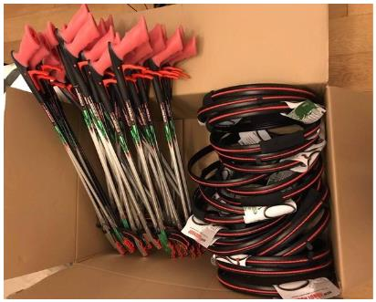
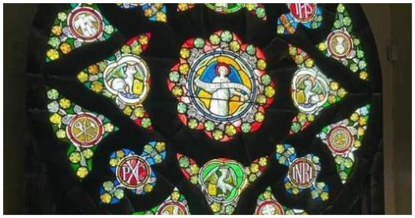
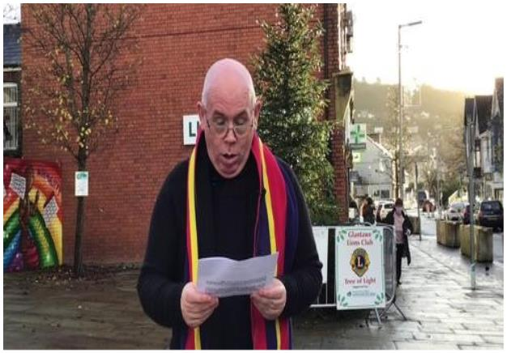
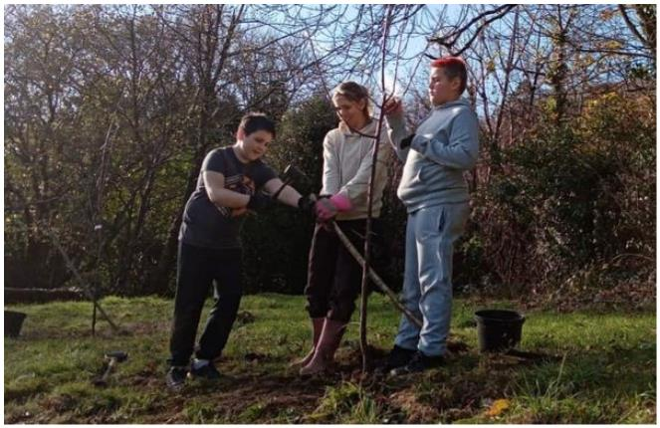
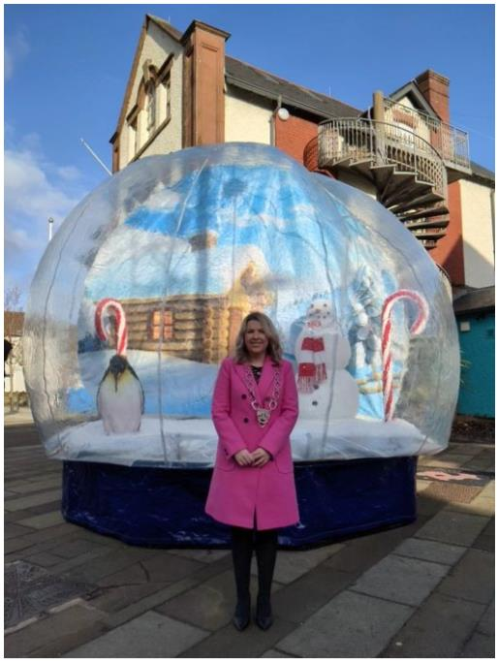
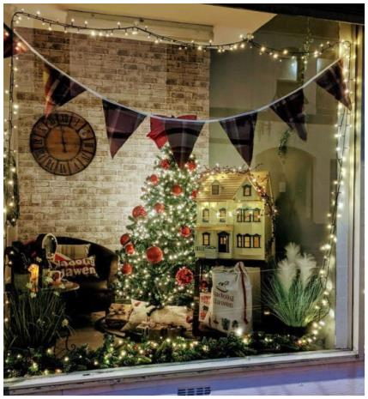
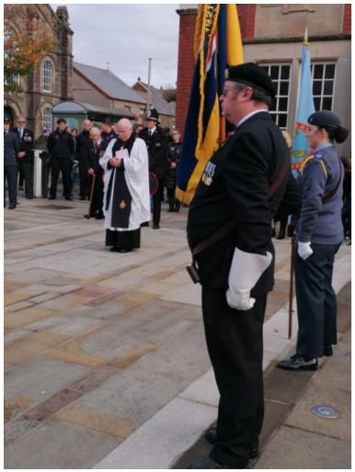
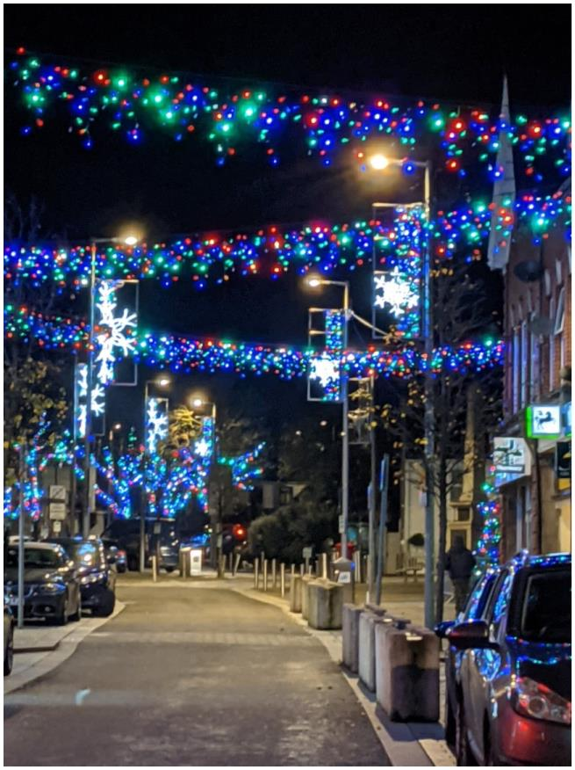
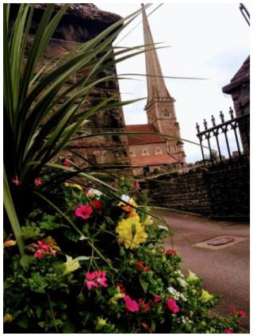
Blwyddyn Mewn Lluniau

